Laborator 2.3

Live unit testing
Live unit testing este o tehnologie care permite rularea testelor pe masura ce codul este scris/modificat. Facilitatea este disponibila incepand cu Visual Studio Enterprise 2017 versiunea 15.3+. Se permit astfel:
- Refactorizarea sau modificarea de cod – se ruleaza automat toate testele influentate de modificarea de cod; se poate determina rapid daca modificarile aduse determina esuarea unor teste
- Indicare in timp real a elementelor de cod acoperite/neacoperite.
Facilitatea se activeaza prin: meniul Test->Live Unit Testing->Start. Din acelasi meniu se poate seta poza sau oprirea sesiunii de testare in timp real.
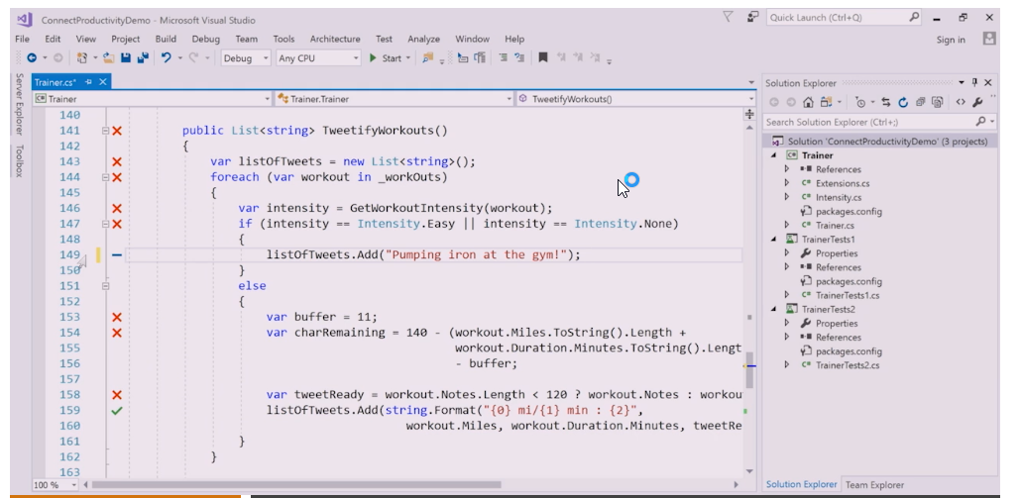
Figura 1. Ecran rezultat in urma activarii facilitatii Live Unit Testing
Detalii: https://docs.microsoft.com/en-us/visualstudio/test/live-unit-testing-intro

